Выполнил студент 213 группы
Макаренко Д.А.
Отчёт по практической работе №8

Тема Исследование соотношения между представляемым и истинным объёмом занятой дисковой памяти. Настройка файла подкачки»

Цель работы: приобрести навыки использования системных программ для получения информации о распределении памяти и изучить возможности настройки виртуальной памяти в OC Windows.

Задание 1. Запустите Диспетчер задач нажмите на вкладку Производительность и нажмите Открыть монитор ресурсов, а затем на кнопке Память, и получите сведения об использовании физической памяти аппаратными компонентами компьютера.

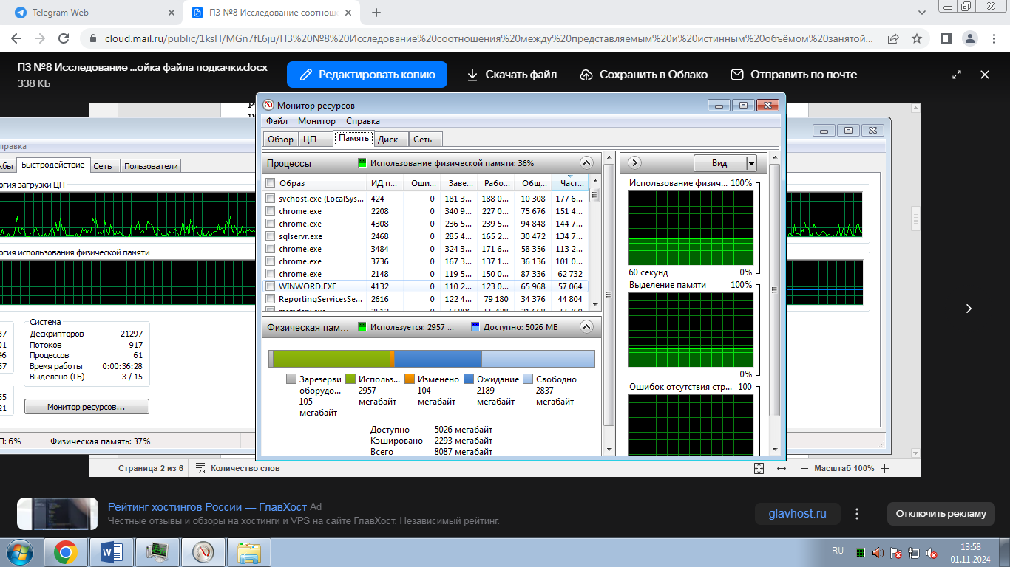

Задание 2. Порядок настройки файла подкачки:

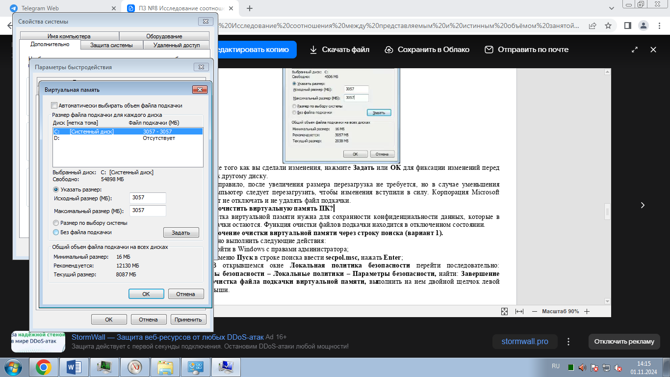

Задание 3(1в.) Включение очистки виртуальной памяти через строку поиска:

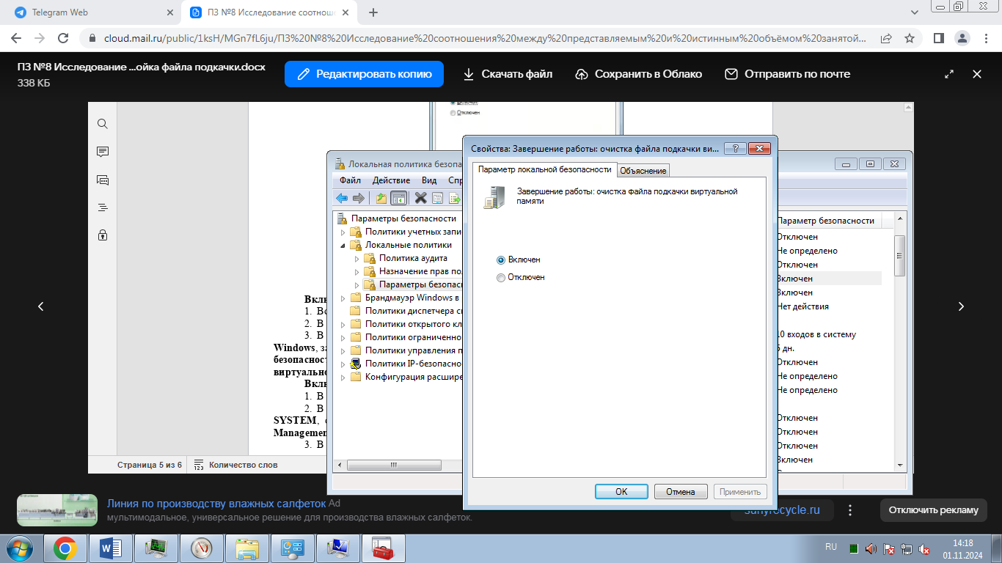

Задание 4(2в.) Включение очистки виртуальной памяти через строку поиска:

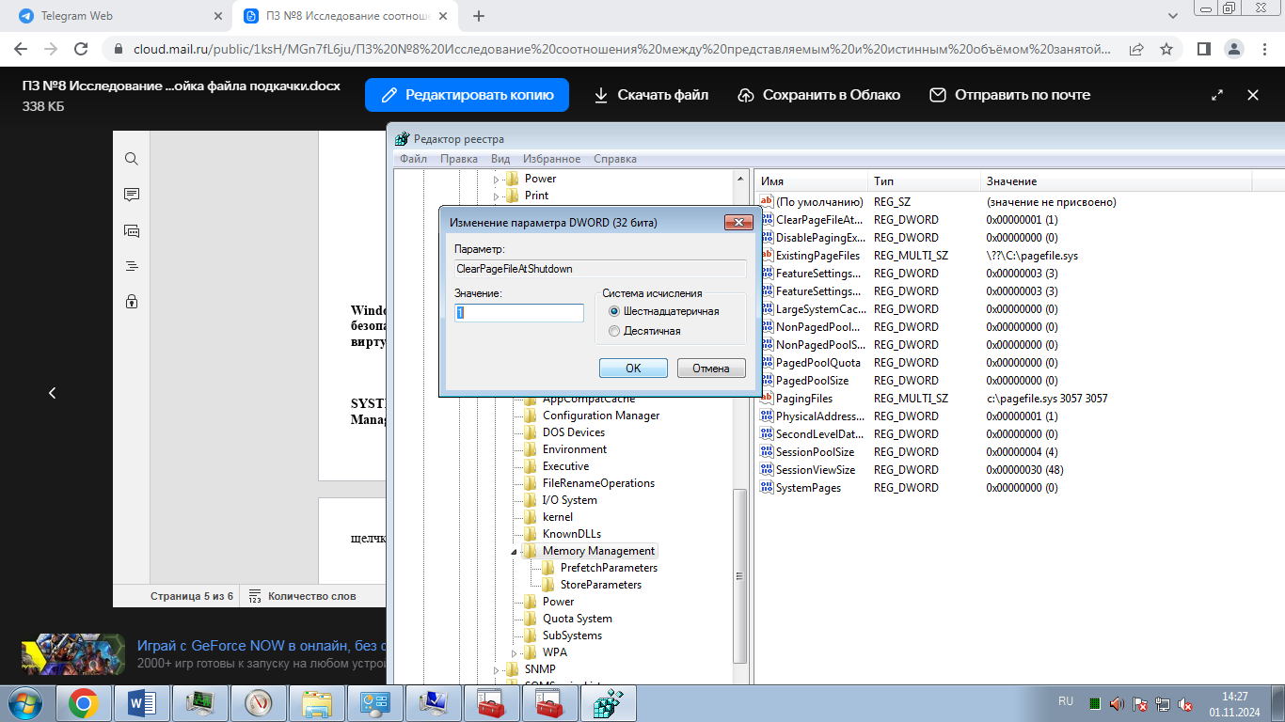

Вывод: Я приобрел навыки использования системных программ для получения информации о распределении памяти и изучил возможности настройки виртуальной памяти в OC Windows.

